充分挖掘整合课本资源
—《溶液的形成》的教学案例

案例背景：本课题是初中化学人教新课标第九单元第一课题，在这一课题中要求学生建立溶液的概念并认识溶液、溶质、溶剂三者的关系。在本节中，学生对于许多物质都能溶解在水里、水能做许多物质的溶剂这一点很容易接受，但学生对于这样几个问题不大容易理解：①其他液体能否做溶剂感受不深刻；②难溶于水的物质在其他溶剂里也是难溶吗③当水和其他液体混合在一起时哪个做溶质哪个做溶剂。本节课，我结合教材上的实验做了一些改进，使学生在教学过程中看的更直观更容易明白。
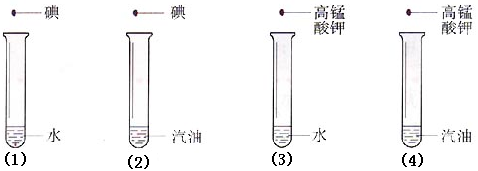
教学过程（1）：实验9-2，在两支试管中各加入2~3ml水，分别加入1~2粒碘或者高锰酸钾；另取两支试管中各加入2~3ml汽油，再分别加入1~2粒碘或者高锰酸钾。振荡，观察现象。
在做这个实验时，我先做（1）试管的实验，紧接着我并没有做（2）试管实验，而是直接向刚做过的（1）试管中加入少量汽油并振荡：
【提问】（做完（1）试管实验后）同学们看到什么现象？
【回答】碘不溶于水、碘难溶于水……
【讲解】不是所有物质都都易溶于水，或者说水不能做任何物质的溶剂。
【提问】那我们看看碘能不能溶于汽油呢？同学们想，汽油的密度是比水的密度小的，把汽油倒入水中应该是浮在水面上了吧，（我一边讲一边做：向（1）试管中倒入适量汽油并轻轻振荡），而现在水在汽油下面，碘在试管底部的水中，假如碘易溶于汽油的话，大家能想象出来试管中液体是什么样子吗？
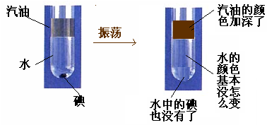
【实验】：

【回答】试管下面的水颜色很淡，而水中的碘粒没有了，上层的汽油本来是淡淡的颜色，现在颜色变得更深了有点呈棕色了。
【提问】那这个现象说明了什么呢?
【回答】说明了碘难溶于水，而易溶于汽油
【讲解】在我们学习制氧气时有的同学不小心把高锰酸钾撒到了水里，看见水变成了紫红色，说明高锰酸钾易溶于水的吧，那么高锰酸钾在汽油中的溶解性是怎样的呢？要说明这个问题我没有按照教材上的顺序先做（3）试管的实验然后再做（4）试管实验，而是先做了（4）试管的实验：
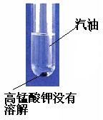

【讲解】大家可以看出来高锰酸钾在汽油中是难溶的，水的密度比汽油大，如果我们向刚做的试管（4）中倒入适量的水，同学们想想你估计会看到什么现象呢？
【回答】汽油会浮到上面，水会沉到下面，上面的汽油颜色不变，而下面的水中的高锰酸钾也会消失，水的颜色会由无色变为紫红色：
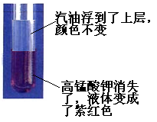

反思：在这个教学过程中我把教材中在四个小试管中的实验整合在两个试管里反应，这样做不仅减少了仪器的使用，而且更使实验连贯紧凑，对比更加清晰明显，学生看起来也简单明了，印象更为深刻。也很好的说明了，不是所有的物质都是易溶于水，难溶于水的物质也可能易溶于别的溶剂。

教学过程（2）：实验9-3：在盛有2ml水的试管中滴入2~3滴红墨水（用红墨水是为了显色，利于观察），振荡。然后再用滴管缓缓加入约2ml乙醇，不要振荡，观察溶液是否分层。然后振荡，有什么现象发生。
这个实验是想证明液体也可以做溶质。在教学中，我充分利用了实验9-2高锰酸钾溶液来显色，这个学生比较熟悉，也为后面的问题做铺垫。
【提问】（做完这个教材上这个实验后）同学们能否告诉我现在这个试管里有几种物质？这个混合液体是溶液吗？（可以提示学生从溶液的概念来分析）如果是溶液的话，溶质和溶剂分别是什么呢？
（学生分组讨论）
【学生甲】试管里有两种种物质，分别是水和乙醇；这个是溶液，因为它是乙醇溶解在水里形成的均一、稳定的混合物；溶质是乙醇溶剂是水
【学生乙】不对，（学生乙立即站起来），试管里应该是三种物质，除了水和乙醇外，还有高锰酸钾，高锰酸钾做……
【讲解】这个同学补充的很好，那高锰酸钾在这里做什么呢，是溶质还是溶剂呢？现在已经有了一个溶质是乙醇了，有了一个溶剂水水了，那高锰酸钾到底是溶质海是溶剂呢？同学们可以再看看溶液的概念。
（学生又积极讨论起来）很快有同学发言了
【学生丙】高锰酸钾应该做溶质，因为在一种溶液中溶质可以是多种而溶剂只能是一种，所以完整的说应该是溶质是乙醇和高锰酸钾，溶剂是水。
（同学们为他的精彩发言鼓掌）
【提问】刚才这几位同学说的都很好。我们也刚刚说过，溶质在溶液里是以分子或者离子形式存在于溶剂（水）里的，那我想问同学们在刚才的试管里应该有哪些微粒呢？告诉大家，乙醇是以分子的形式存在的。
（学生分组积极讨论）
【回答】有乙醇分子、钾离子和高锰酸根离子，还有水分子
【提问】同学们能把后面三种粒子的符号写出了吗？
【板演】K⁺ 、MnO4⁻ 、H₂O
反思：在第（2）个教学过程中我把红墨水改成高锰酸钾溶液。学生对红墨水的成分不熟悉但对高锰酸钾的成分很熟悉，而且在学习离子的时候学生也已经学过了钾离子、高锰酸根离子的写法。在这里用高锰酸钾做显色剂同时也做溶质，正好借这个让学生探究溶质的成分，加深学生对溶液概念的理解；让学生用微粒符号表示出溶质在溶液里的存在形式，也是加深了学生对溶液形成的微观过程的理解，可谓一举多得。学生在熟悉的知识背景引导下，不仅把以前学过的离子符号知识温故了一次，还对新学的溶液知识加深了认识。从课后练习看，学生对本节课所学知识掌握的很好。
课本是教堂教学的根本，但在课堂教学过程中完全依赖课本是不可取的。实验是学好化学的重要途径，在教学过程中我根据我们学校学生的实际情况对教材上的实验加以挖掘整合，由易到难，把散乱的知识重组，尽量使学生容易理解接受。

